海青工商103學年度第1學期營養午餐（葷食）
日期：103.09.24 本日熱量：894卡
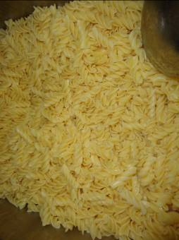 | 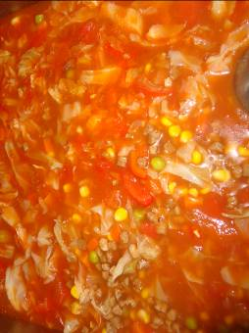
主食：螺旋麵 | 副食一：茄汁義大利麵料
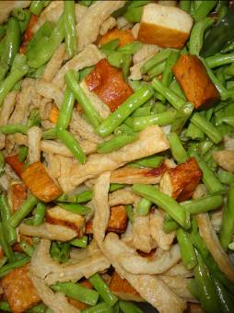 | 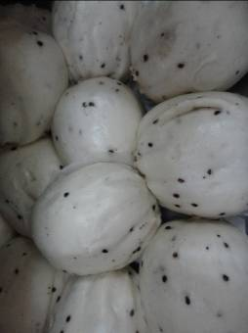
副食二：※炸地瓜條(四季豆+青椒) | 副食三：芝麻包
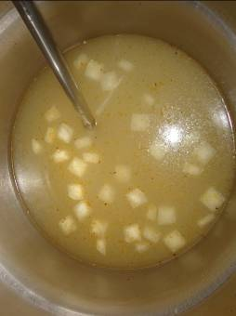 | 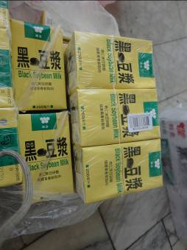
關東煮 | 飲料或水果：黑豆漿

海青工商103學年度第1學期營養午餐（素食）
日期：103.09.24

 | 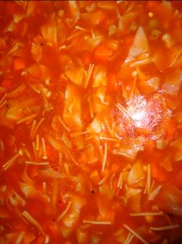
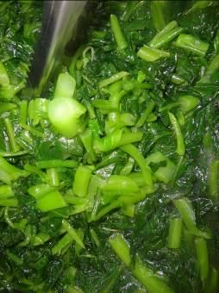 | 